ĐĂNG KÝ TÀI KHOẢN ĐỊNH DANH ĐIỆN TỬ QUA ỨNG DỤNG VNEID
Ngày 05/9/2022 Chính phủ ban hành Nghị định 59/2022/NĐ-CP quy định về định danh và xác thực điện tử có hiệu lực từ ngày 20/10/2022 .
“VNeID” là ứng dụng trên thiết bị số;“dinhdanhdientu.gov.vn”, “vneid.gov.vn” là trang thông tin định danh điện tử do Bộ Công an tạo lập, phát triển để phục vụ hoạt động định danh điện tử và xác thực điện tử trong giải quyết thủ tục hành chính, dịch vụ hành chính công và các giao dịch khác trên môi trường điện tử; phát triển các tiện ích để phục vụ cơ quan, tổ chức, cá nhân.
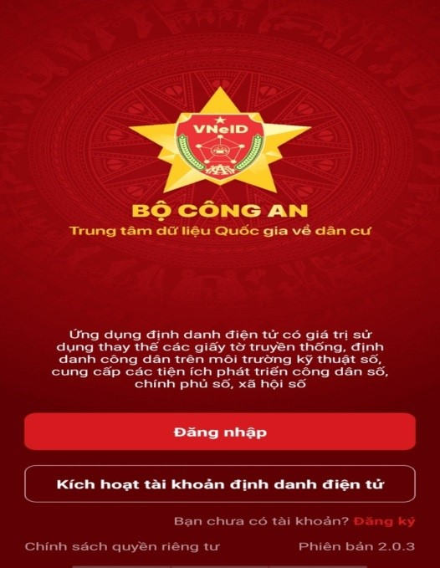
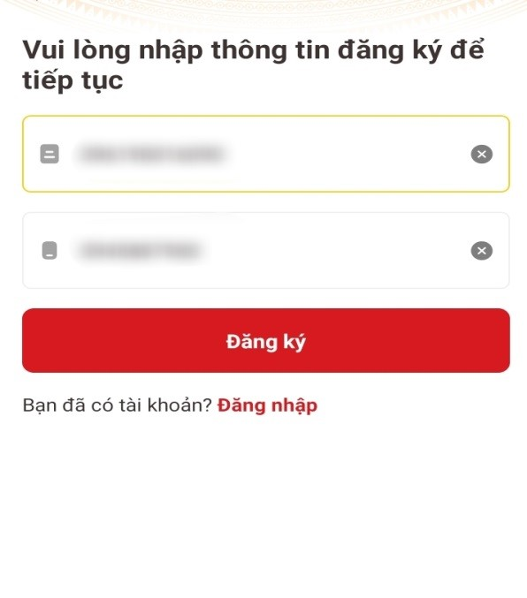
Ứng dụng VnelD trên điện thoại
Thủ tục đăng ký tài khoản định danh điện tử đối với công dân Việt Nam đã có thẻ CCCD gắn chíp điện tử qua ứng dụng VNelD
Nghị định 59/2022/NĐ-CP hướng dẫn thủ tục đăng ký tài khoản định danh điện tử với công dân Việt Nam như sau:
- Đăng ký tài khoản định danh điện tử mức độ 1
+ Công dân sử dụng ứng dụng VNelD để nhập thông tin về số định danh cá nhân và số điện thoại hoặc địa chỉ thư điện tử; Cung cấp các thông tin theo hướng dẫn trên ứng dụng VNelD; Thu nhận ảnh chân dung bằng thiết bị di động và gửi yêu cầu đề nghị cấp tài khoản định danh điện tử tới cơ quan quản lý định danh và xác thực điện tử qua ứng dụng VNelD.
+ Cơ quan quản lý định danh điện tử thông báo kết quả đăng ký tài khoản qua ứng dụng VNelD hoặc tin nhắn SMS hoặc địa chỉ thư điện tử.
Việc sử dụng tài khoản định danh điện tử mức độ 1 của công dân Việt Nam như: Số định danh; Họ tên; Ngày tháng năm sinh; Giới tính; Ảnh chân dung, có giá trị chứng minh các thông tin về cá nhân
- Đăng ký tài khoản định danh điện tử mức độ 2
+ Công dân đến Công an cấp xã hoặc nơi làm thủ tục cấp thẻ CCCD để làm thủ tục cấp tài khoản định danh điện tử.
Công dân xuất trình thẻ CCCD gắn chíp điện tử, cung cấp thông tin về số điện thoại hoặc địa chỉ thư điện tử và đề nghị bổ sung thông tin được tích hợp vào tài khoản định danh điện tử.
Cán bộ tiếp nhận nhập thông tin công dân cung cấp vào hệ thống định danh và xác thực điện tử; chụp ảnh chân dung, thu nhận vân tay của công dân và khẳng định sự đồng ý đăng ký tạo lập tài khoản định danh điện tử.
Cơ quan quản lý định danh điện tử thông báo kết quả đăng ký tài khoản qua ứng dụng VNelD hoặc tin nhắn SMS hoặc địa chỉ thư điện tử.
+ Cơ quan Công an tiến hành cấp tài khoản định danh điện tử mức độ 2 cùng với cấp thẻ CCCD với trường hợp công dân chưa được cấp CCCD gắn chíp điện tử.
Việc sử dụng tài khoản định danh điện tử mức độ 2 của công dân Việt Nam như Thông tin cá nhân: Số định danh cá nhân; Họ, chữ đệm và tên; Ngày, tháng, năm sinh; Giới tính; Ảnh chân dung; Vân tay, có giá trị tương đương như việc sử dụng Căn cước công dân trong các giao dịch, thủ tục yêu cầu xuất trình Căn cước công dân.
(Xem thêm Tài khoản định danh điện tử mức độ 1, mức độ 2 quy định tại Điều 12 Nghị định 59/2022/NĐ-CP. Phân loại mức độ tài khoản định danh điện tử)
Chủ thể danh tính điện tử thực hiện kích hoạt tài khoản định danh điện tử trên ứng dụng VNelD trong vòng 07 ngày kể từ ngày nhận được thông báo kết quả cấp tài khoản định danh điện tử. Sau 07 ngày, nếu tài khoản định danh điện tử không được kích hoạt, chủ thể danh tính điện tử liên hệ với cơ quan quản lý định danh và xác thực điện tử thông qua tổng đài tiếp nhận và giải quyết các yêu cầu về định danh và xác thực điện tử để thực hiện việc kích hoạt tài khoản./.

